Міністерство освіти і науки України

Центральноукраїнський національний технічний університет

**МЕХАНІКО-ТЕХНОЛОГІЧНИЙ ФАКУЛЬТЕТ**

Кафедра програмування та захисту інформації

**Звіт**

з виконаної лабораторної роботи № 2

дисципліни Програмування вбудованих систем”

на тему

«**Мікроконтролери ARM STM32F4xx, керування напругою**

**на виходах мікроконтролеру, вимірювання часу**»

Виконав :

студент академічної групи КІ-15

Аннаєв А. _____________________

Перевірив :

Викладач

Савеленко О.К.________________

Кропивницкий- 2017

ЛАБОЛАТОРНА РОБОТА №2

Тема: **Мікроконтролери ARM STM32F4xx, керування напругою на виходах мікроконтролеру, вимірювання часу**

Мета:

1) Створити програмне забезпечення для мікроконтролеру, яке керуватиме світлодіодами.

2) Організувати задані інтервали часу за допомогою таймерів.

3) Досягти плавну зміну яскравості світлодіоду.

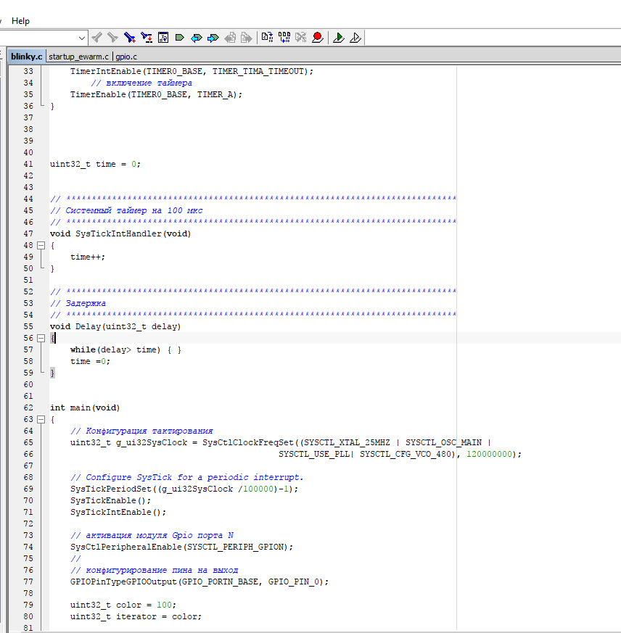

uint32_t time = 0;

// *****************************************************************************

// Системный таймер на 100 мкс

// *****************************************************************************

void SysTickIntHandler(void)

{

time++;

}

// *****************************************************************************

// Задержка

// *****************************************************************************

void Delay(uint32_t delay)

{

while(delay> time) { }

time =0;

}

int main(void)

{

// Конфигурация тактирования

uint32_t g_ui32SysClock = SysCtlClockFreqSet((SYSCTL_XTAL_25MHZ |

SYSCTL_OSC_MAIN |

SYSCTL_USE_PLL |

SYSCTL_CFG_VCO_480), 120000000);

// Configure SysTick for a periodic interrupt.

SysTickPeriodSet((g_ui32SysClock /100000)-1);

SysTickEnable();

SysTickIntEnable();

// активация модуля Gpio порта N

SysCtlPeripheralEnable(SYSCTL_PERIPH_GPION);

//

// конфигурирование пина на выход

GPIOPinTypeGPIOOutput(GPIO_PORTN_BASE, GPIO_PIN_0);

uint32_t color = 100;

uint32_t iterator = color;

while(1)

{

GPIOPinWrite(GPIO_PORTN_BASE, GPIO_PIN_0, GPIO_PIN_0);

Delay(iterator);

GPIOPinWrite(GPIO_PORTN_BASE, GPIO_PIN_0, 0x0);

Delay(color- iterator);

if(iterator== 0)

iterator = color ;

else

iterator--;

}

}